**382 - PROGRAMACION AVANZADA PARA DISPOSITIVOS MOVILES**

**Prof. Lic. Diego Bonnin**

**Trabajo Práctico - Primer Parcial Aplicación Android de Registro de Productos**

Grupo 6

Formulario para registrar libros

Así se visualiza el formulario para registrar un Libro. En la parte superior el buscador y su botón. El espacio que se visualiza es para la lista de libros que irán apareciendo conforme se agregan los registros.

Los campos solicitados: Título, Autor, Año, Género, ISBN, Url y finalmente el botón Agregar Libro.

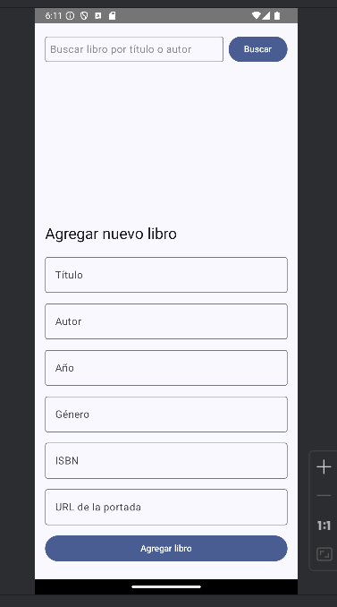

Como primera validación no permite registrar si los campos se encuentran vacíos.

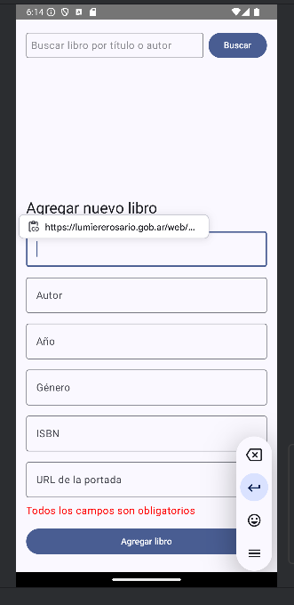

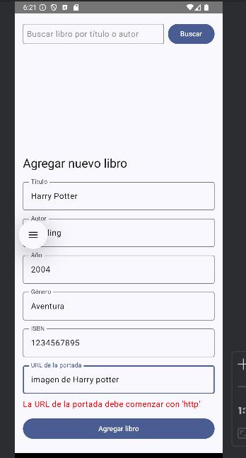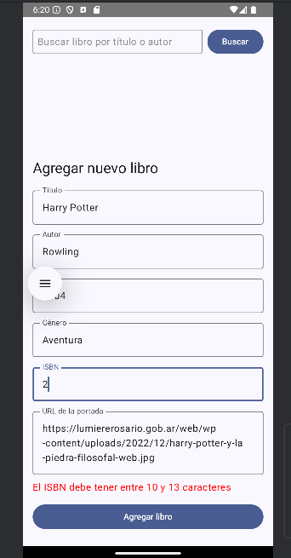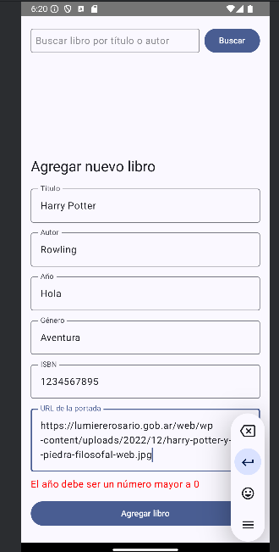Otras validaciones agregadas es que solo permite valor numérico en el campo “Año”, el ISBN debe tener entre 10 y 13 caracteres y es debe agregar una url válida para que pueda cargar la imagen. Y como ya se indicó todos los campos son obligatorios.

Una vez que se carguen los datos de manera correcta, se debe hacer click en el botón “Agregar libro”. Mostrará un pequeño mensaje de confirmación que el libro se ha añadido correctamente y ya aparecerá la lista de libros.

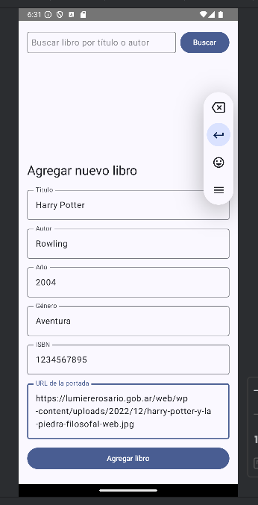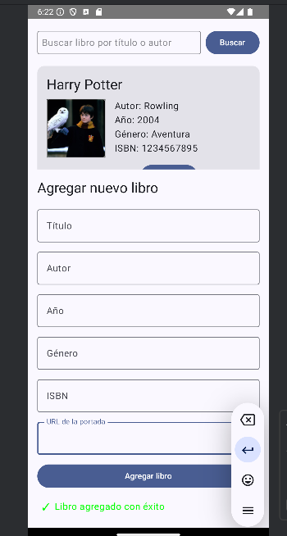

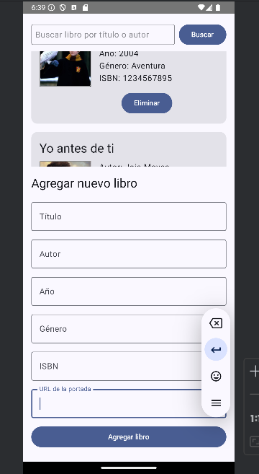A medida que se van agregando los libros podremos se puede ir desplazando hacia abajo para visualizar todos los agregados. Como en este ejemplo. Se agregó “Yo antes de ti”. Para visualizar mejor solo se debe deslizar con el cursor desde el emulador.

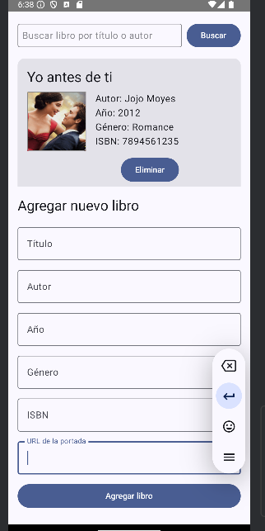

Se cuenta con un buscador en donde a medida que se va colocando el nombre del libro trae el resultado. Si se busca un título de libro no registrado, salta un mensaje que informa al usuario.

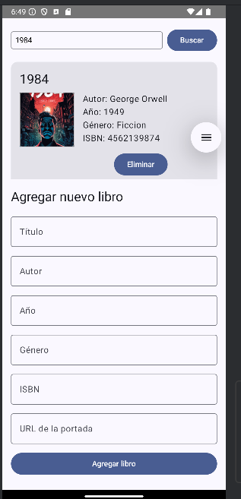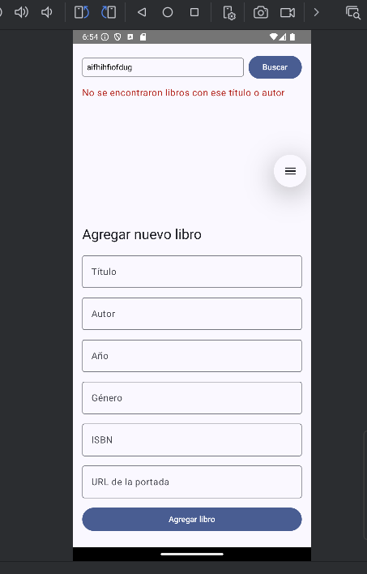

Dentro del mismo ítem, se cuenta con el botón eliminar, que solamente haciendo click en él ya realiza dicha acción, borrándolo de la lista.

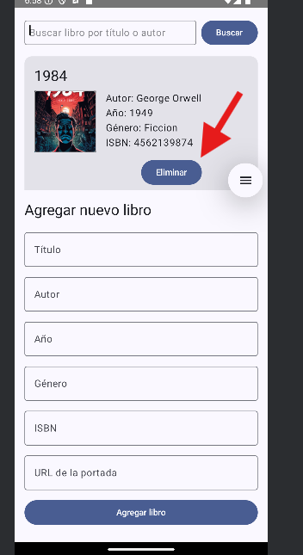

Se añadió la funcionalidad de cambiar tema dependiendo si el dispositivo fue configurado en Tema Claro/Oscuro. En este caso se cambió los ajustes en el emulador para que se visualice la aplicación en modo oscuro.

